北京口腔医院迁建工程门诊楼（地上）装修工程
劳务分包投标注意事项
- 装饰装修施工阶段二次结构也在同步施工且会插入门窗、外墙保温幕墙、机电设备、暖通、洁净空间、物流等各个专业分包。需要积极配合各专业的交叉作业，不能只顾自己施工不考虑其他专业的穿插施工，由于各分包施工单位配合不到位造成的不良后果全部由投标人自行承担；
- 主体结构、二次结构施工缺陷如墙体、楼板的平整度及垂直度等按照结构面原样进行交接，充分考虑结构施工误差导致的垂直度及平整度的误差，施工地面浇筑地面垫层之前需要对原地面进行彻底清理确保地面垫层不出现由于清理不到位导致的空鼓，充分考虑以上的因素所产生的费用，且已全部包含在综合单价内。
- 本工程工期非常紧迫，必须在招标人要求工期内完成，提前做好人员的调配、施工机械工具的准备及辅材的采购加工订货等工作。如由于中标单位原因不能按时完工产生的材料涨价及人工费、施工电梯租赁、设备租赁等费用全部由中标单位承担；
- 由于本工程建筑面积较大且分包单位较多，材料无法与其他分包单位彻底分别存放，总包单位提供的施工材料、设备及机械等需要中标单位专人进行清点和看护，如有丢失全部由中标单位进行赔偿；
- 本工程为北京市重点工程现场安全文明施工及质量要求高，同时社会各职能部门及公司检查非常频繁现场需保持常态化管理，并积极配合招标人迎接检查（如现场清理或停工迎检等在报价中要综合考虑）。
- 由于国家及北京市举办的活动较多，在活动期间要积极响应国家及地方政策，由此产生的停工窝工等全部包括在总工期内，且由此产生的费用全部由中标单位自行承担；
- 现场施工场地非常狭小且在装饰装修施工期间会对下沉庭院、主入口大平台等附属工程进行开挖造成场地更加紧张，由此造成的不利后果投标人要提前考虑。
- 门诊楼北侧共设置两部双笼室外电梯，住院楼北侧设置一部室外施工电梯，室外电梯只提供白班司机其工作时间为6:00至18:00，如需加班使用室外电梯，提前与项目部相关部门进行联系。
- 现场必须按照投标文件上的人员配备足够的管理人员，现场管理人员需包含专业的生产、技术、安全、质量、材料、排版等人员，必须是专职人员不可一人身兼数职。
- 本工程为建筑长城杯金杯及争创鲁班奖工程，必须严格按照建筑长城杯金杯及争创鲁班奖工程标准进行施工；
- 施工之前装饰装修等施工单位要进行图纸深化（施工区域内的全部深化包含其他专业分包施工的部位如：铝扣板吊顶、窗台板、卫生间隔断、全钢活动底板等）达到细致美观，墙砖地砖需上下通缝，地漏、开关、灯具居中等要求，等要在现场配备专职排版深化人员，对需要排版的墙、顶、地等部位提前排版画图，各方确认后方可按照排版图进行施工；
- 所有施工采购材料必须符合国家及北京市地方标准，材料的合格证、型式检验报告、厂家资质等需齐全有效，不可出现假报告（发现一次罚款5000元），需做复试的材料在现场随机取样送检后必须满足规范要求；
- 本工程要求实现AAA级安全文明标准化工地、全国建筑业绿色施工示范工程、建筑结构长城杯金质奖，争创中国建设工程鲁班奖。各投标单位应具备实现以上各项目标的能力，并应有能力预见为达到上述标准要求所产生的费用对本工程工程造价的影响，以上相关费用均包含在投标报价中；
- 进场后需对图纸、变更、会审等技术文件进行梳理，能够发现图纸中存在的问题并及时提出合理化建议，由于未及时发现图纸中的问题造成的拆改等损失全部由中标单位承担；
- 所有条板墙竖向接缝处均需设置200宽耐碱网格布，此项包含在投标报价中；

- 楼梯间和人流通道的填充墙，采用钢丝网砂浆面层加强；
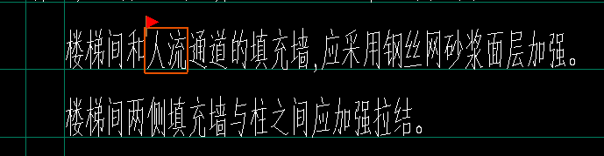
- 钢柱防火涂料与隔墙间的错台20mm挂网抹灰找平；
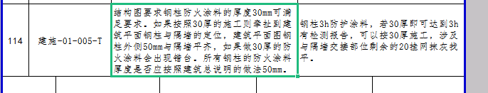
- 有部分区域为建设单位单独进行精装分包，整体施工质量、进度、文明施工等不可低于建设单位的精装分包；
- 墙面及顶棚做法中2mm厚耐水腻子，现场施工时要按照2遍成活进行施工（厚度会超2mm）。不得以2mm无法施工为由提出调价及不进行施工。在报价中要按照2遍成活进行报价。
- 施工过程中及竣工验收前的清扫、保洁等由投标人负责，且费用已包含在综合单价内，不再单独支付。
- 中标单位负责水电暖通机电分包单位施工过程中因管道、洁具等设备安装所发生剔凿的恢复，且费用已包含在综合单价内，不再单独支付。

